2008年4月高等教育自学考试福建省统一命题考试
复变函数论试卷[最新年份咨询qq593777558]
(课程代码2011)
。
一、填空题(本大题共20空,每空1.5分,共30分)
请在每小题的空格中填上正确答案。错填、不填均无分。
1．复平面上的___________都通过点∞，同时投有___________包含点∞．
2．函数f(z)=u(x，y)+iv(x，y)在区域D有定义，且在D内一点z=x+iy可微，则必有
(1)偏导数___________
(2)u(x，y)，v(x，y)在点(x，y)___________
3．设函数f(z)在单连通区域D内解析，则函数f(z)=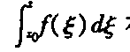在___________，且
___________.
4．函数f(z)在区域D内解析的充要条件为以：f(z)在D内___________，可展成________
级数．
5．点z=a分别是f(z)的m级极点及g(z)的n级零点，则z=a是f(z)／g(z)的___________[最新年份咨询qq593777558]
级___________点．
6．在___________的函数f(z)称为整函数，则f(z)只以___________为孤立奇点．
7．设f(z)在有限点a的某去心邻域O<|z-a|<R内解析,f(z)在点a的残数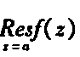=
___________，其中___________．
8．若函数ω=f(z)在点z₀的邻域内有定义，且在点z₀具有：(1)___________．(2)过z₀的
任意两曲线的夹角在变换ω=f(z)下,___________,则称ω=f(z)在点z₀是保角变换．[[微信公众号：ikaoti]
9．如果(1)___________(2)___________则解析元素{D₁，f₁(z)}及{D₂,f₂(z)}称为互为直
接解析开拓．
10．设z=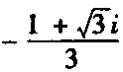，则模|z|=___________，幅角ArgZ：___________．
二、单项选择题(本大题共10小题,每小题1分,共10分)
在每小题列出的四个备选项中只有一个是符合题目要求的,请将其代码填写在题后的括
11．复数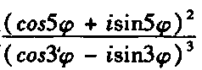的指数形式为
A.e^{iφ}
B.e^{2φi}
C.e^{19φi}
D.e^{-19φi}
12．指数函数e^{z}的基本周期为
A.πi
B.2πi
C.π
D.2π
13．函数f(z)沿曲线c有界是f(z)沿c可积的____条件．
A.必要
B.充分
C.充分必要
D.无法确定
14．幂级数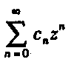在点口收敛，在点b发散，其收敛半径为R>0，则准确的有
A.|a|<R<|b|
B.|a|≤R<|b|
C.|a|<R≤|b|
D.|a|≤R≤|b|
15．点z=∞是函数tgz的
A.可去奇点
B.极点
C.本性奇点
D.非孤立奇点
16．若f(z)在区域D内单叶解析，则在D内f(z)必
A.等于零
B.不等于零
C.大于零
D.小于零
17．变换ω=kz+h(k≠O)可分解更简单变换
A.旋转、伸缩、反演
B.旋转、伸缩、平移
C.伸缩、平移、反演[最新年份咨询qq593777558]
D.旋转、平移、反演
18．设三对对应点为∞0；ii；0∞，则相应的线性变换为
A.ω=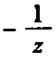
B.ω=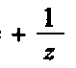
C.ω=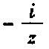
D.ω=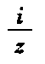
19．函数f(z)=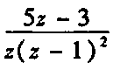在z=l的残数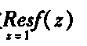=
A.-3
B.-2
C.2
D.3
20．设围线c：|z|=2，则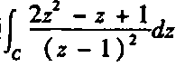=
A.3
B.6πi
C.3πi
D.2πi
三、多项选择题(本大题共5小题,每小题2分,共10分)
在每小题的五个备选项中至少有两个是符合题目要求的,请将其代码填写在题后的
21．设原点O及z₂=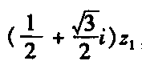，则△Oz₁z₂是____三角形．
A.锐角
B.钝角
C.直角
D.等腰
E．等边
22．设围线c：|z|=1，则当f(z)=____时,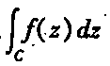=0．
A.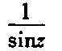
B.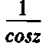
C.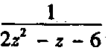
D.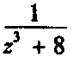
E．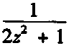
23．幂级数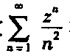在闭圆|z|≤l上
A.收敛
B.条件收敛
C.绝对收敛
D.一致收敛
E．有些点收敛，有些点发散
24．函数f(z)=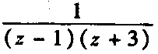可以在区域____展成罗朗级数．
A.2<|z|<+∞
B.1<|z|<3
C.3<|z|<+∞
D.|z-1|<4
E．O<|z+3|<4
25．设函数f(z)在区域D内解析，则f′(z)在D内
A.存在但不一定连续
B.不一定存在
C.存在且连续
D.可微
E．解析
四、计算题(本大题共5小题,每小题6分,共30分)
26．解方程：sinz：2
27．设c表示圆周x2+y2=3,f(z)=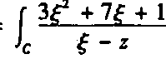dξ，求f′(1+i)
28．将函数f(z)=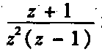在点∞的去心邻域内展成罗朗级数．
29．求将单位圆|z|<l保形变换成单位圆|ω|<1的线性变换ω=L(z)，使合条件：L(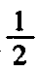)
=0,argL′()=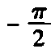.
30．求函数f(z)=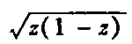在支割线0≤Rez≤l上岸取负值的那一支在z=-i的值.
五、证明题(本大题共2小题,第3l小题8分,第32小题12分,共20分)
31．已给函数f₁(z)=z-z²+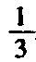z³-…证明：函数f₂(z)=ln2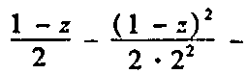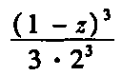-…是函数f₁(z)的解析开拓．
32．证明：设g(z)沿半圆周FR:z=Re^{iθ}(R充分大，0≤θ≤π)上连续，且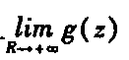=0在
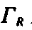上一致成立，则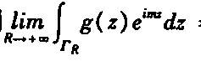dz=(m>0).

